亲爱的Adel Belmessaoud,
谢谢你的回复！
我们的QT6型砖机生产三种砖的
数量如下：
 | 砌块 | 水泥砖 | 彩色铺路砖
产品 | 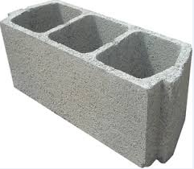  150mm  200mm  530mmm | 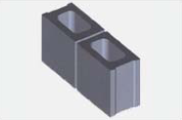 | 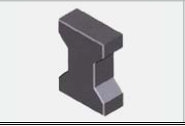
规格 | 530X150X200 mm / 13 KG | 400X150X200mm | 彩色
每块托板上的砖块数量 | 5块 | 10 块 | 12
产量  块/8h | 9600 块/8 h | 19200 块/8 h | 23040块/8 h

托板尺寸 | 880X 680X22 mm 塑料

- 没有配料机和水泥仓也是可以的，但您需要使用更多的工人，增加人工成本。另外，您需要准备称量工具以便计量各种原材料的重量，如沙子，石粉，小石子等。不用水泥仓的话，您就需要使用袋装水泥，这样您的生产成本会少量增加。不过，没有买这两个设备，您的机器购买成本是会减少约32000美金。
- 我们的竹托板的尺寸是880*680*22，PVC塑料板的尺寸是880*680*18。请问1100X 55X18 mm的尺寸是您自己定制的托板尺寸吗？还是其他砖机公司的尺寸？这种规格不适合我们的机器。您需要多少数量的托板？竹板还是塑料板？
- 您刚开始办砖厂，可以从QT6开始。这是我们最小型和最畅销的机器。等以后预算多了，再考虑其他更大型的砖机。请查看附件的最新画册，您可以先了解其他型号的机器信息，有助于您综合考虑。如果有关于机器的任何问题，请及时与我联系。
- 我不会法语，需要通过翻译才能回复您的邮件。这样回复时间回有所延迟，请您谅解。
期待您的回复

